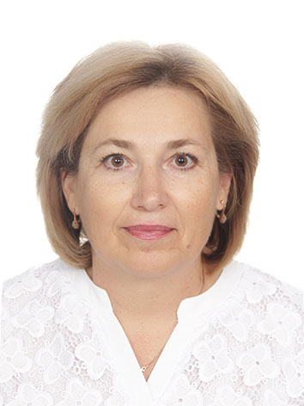
Парахина Ирина Вячеславовна
педагог-матер, учитель начальных классов
ГКУ «Гимназия №2 им. Шокана Уалиханова»
город Конаев, Алматинской области

Эссе

«Инновационный учитель – это я»

Расскажи - и я забуду. Покажи - и я запомню. Дай попробовать - и я пойму.
Китайская пословица

Одна из главных задач эволюции, согласно Учению Жизни, состоит в том, чтобы наполнить своё сердце, словно чашу, всеми лучшими нравственными и духовными энергиями, эмоциями, качествами и – подарить людям.
Всем известно, что Знаний никогда не бывает много. Это богатство всегда в сердце и всегда с собой. Мы живём в такое время, когда многие сокровенные Знания уже выданы для всех. И от самих учителей теперь зависит – знать или не знать. Постигнуть или спасовать. Донести эти Знания до своих учеников, или предоставить выискивать их им самим. Технологии, ценности, методы общения – всё это претерпевает постоянные трансформации. В такой динамичной среде роль учителя выходит далеко за рамки традиционного образования. Сегодня учитель — это не просто передатчик знаний, а наставник, мотиватор, вдохновитель и проводник в мир будущего.
Я учитель начальных классов. Именно в начальных классах закладывается основа образованности детей. Это то время, когда мои ученики начинают постигать окружающий мир в его многообразии, и проводником в этом им служит их первый учитель. И насколько интересно я смогу преподать тот или иной материал, во многом будет зависеть, какими они станут по окончании начальной школы. Каждый ученик уникален, и моя задача – найти индивидуальный подход к каждому. Современные дети растут в цифровую эпоху. Их мышление формируется в условиях быстрых потоков информации, визуального контента и интерактивных технологий. Традиционные методы обучения уже не всегда могут удержать их внимание и мотивировать на глубокое изучение предметов. Инновационный учитель понимает это и адаптируя свои методы, внедряя современные технологии. Я стремлюсь создавать среду, в которой мои ученики могут учиться в своём темпе, открывать новые горизонты и не боятся ошибок.
Информационные технологии стали неотъемлемой частью современной жизни. И их использование на уроках конечно же повышает мотивацию и интерес учащихся к изучению предмета. Ни для кого не секрет, что лучше всего усваивается тот материал, который подается наглядно. Мне в этом помогают презентации, которые я создаю в программах Microsoft PowerPoint, Kahoot, Quizizz, Padlet. Во-первых, они красочные. Во-вторых, они существенно оживляют урок, поскольку используются различные эффекты и анимации. И моим ученикам это тоже нравится. Они активно участвуют в изучении новой темы. Изучение любой новой темы было б неполным без закрепления уже изученного материала. Игровые платформы помогают сделать обучение увлекательным, захватывающим и, что немало важно для младшего школьника доступным и понятным. Дополнительная и виртуальная реальность превращают сложные темы в интересные и познавательные исследования. Проектная и исследовательская деятельность развивают самостоятельность и критическое мышление. Обучающие презентации, игры, кроссворды и игры со словами – вот лишь немногое, что можно сотворить в интерактивных программах к уроку. И возможности неограниченны.
Инновационный учитель – это учитель, который сам постоянно учится. Я стремлюсь развивать свои компетенции, изучаю новые методики, обмениваюсь опытом со своими коллегами. Ведь только тот, кто сам не стоит на месте, может вести за собой учеников в будущее.
И в заключении хочется добавить. Быть инновационным учителем- это вызов, но и великая привилегия. Это возможность менять жизни, вдохновлять, делать мир лучше. Я горжусь тем, что могу быть частью этих перемен, помогая своим ученикам становиться не просто знающими, а думающими, творческими и готовыми к будущему людьми.

